خلاصه نتایج طرح آمارگیری کشتار دام کشتارگاه‌های کشور  
اردیبهشت 1404

**مقدمه**

جمع‌آوری و انتشار آمار کشتار دام کشتارگاه‌های کشور، یکی از فعالیت‌های جاری مرکز آمار ایران است که از سال ۱۳۴۷ تا کنون ادامه دارد. اطلاعات آماری که از این طریق در اختیار برنامه‌ریزان، مسئولان اجرایی و محققان کشور قرار می‌گیرد، هرگاه با سایر اطلاعات موجود در زمینه‌ توزیع جغرافیایی جمعیت کشور، واردات و صادرات و کشتار غیر رسمی تلفیق شود، از دیدگاه‌های زیر می‌تواند مورد استفاده قرار گیرد:

1. محاسبه‌ عرضه سرانه‌ گوشت قرمز به‌عنوان یکی از شاخص‌های وضعیت اجتماعی و اقتصادی؛

2. تخمین برخی از اقلام آماری مرتبط با کشتار دام، از قبیل پوست، روده، کله، پاچه و اندرونه؛

3. تغییرات میانگین وزن لاشه، به‌عنوان شاخصی برای شناخت وضع مراتع کشور؛

4. برنامه‌ریزی برای واردات احتمالی گوشت و توزیع صحیح آن در کشور.

از ویژگی‌های مهم آمار کشتار دام کشتارگاه‌های کشور، استمرار و سرعت اجرای مراحل جمع‌آوری و استخراج آن است که   
در نتیجه می‌توان به‌سرعت و در فاصله‌های زمانی کوتاه از اطلاعات حاصل برای برنامه‌ریزی استفاده کرد.

در استفاده از آمارهای این گزارش لازم است نکات زیر، مورد توجه قرار گیرند:

آ ) این آمار، شامل اطلاعات مربوط به کشتار دام در مناطق روستایی خارج از پوشش شبکه دامپزشکی نمی‌شود.

ب) آمار ارائه‌شده فاقد اطلاعات مربوط به ذبح غیر مجاز در شهرها است.

پ) کشتارگاه‌های مجاز بخش خصوصی نیز در این آمارگیری منظور شده‌اند.

**آمار کشتار دام در اردیبهشت 1404**

* مقدار تولید گوشت قرمز در کشتارگاه‌های کشور در ماه اردیبهشت، بر حسب وزن لاشه‌های کشتار شده ۳۷٬۰۶۳ تن بوده است.
* تعداد لاشه‌های قابل مصرف گوسفند و بره ذبح‌شده در ماه اردیبهشت، ۶۲۶ هزار لاشه به وزن ۱۲٬۸۰۹ تن بوده که این تعداد در ماه مشابه سال قبل، ۵۲۵ هزار لاشه به وزن ۱۱٬۰۴۴ تن بوده است. استان تهران با ۱۲۱ هزار لاشه بیش‌ترین تعداد و استان خراسان رضوی با ۳٬۱۳۷ تن بیش‌ترین وزن را در این ماه به خود اختصاص داده‌اند.
* تعداد لاشه‌های قابل مصرف بز و بزغاله ذبح‌شده در ماه اردیبهشت، ۱۴۱ هزار لاشه به وزن ۲٬۲۱۰ تن بوده که این تعداد در ماه مشابه سال قبل، ۱۴۱ هزار لاشه به وزن ۲٬۲۲۴ تن بوده است. استان اصفهان با ۳۵ هزار لاشه به وزن ۴۹۸ تن بیش‌ترین تعداد و وزن را در این ماه به خود اختصاص داده اند.
* تعداد لاشه‌های قابل مصرف گاو و گوساله ذبح‌شده در ماه اردیبهشت ، ۹۳ هزار لاشه به وزن ۲۱٬۰۹۳ تن بوده که این تعداد در ماه مشابه سال قبل، ۸۴ هزار لاشه به وزن ۱۸٬۳۲۱ تن بوده است. استان تهران با ۱۶هزار لاشه به وزن ۲٬۸۲۷ تن بیش‌ترین تعداد وزن را در این ماه به خود اختصاص داده ‌اند.
* تعداد لاشه‌های قابل مصرف گاومیش و بچه‌گاومیش ذبح‌شده در ماه اردیبهشت ، ۲٬۳۰۹ لاشه به وزن ۵۰۶ تن بوده که این تعداد در ماه مشابه سال قبل، ۱٬۸۷۳ لاشه به وزن ۳۷۷ تن بوده است. استان خوزستان با ۱۲۳۲ هزار لاشه به وزن ۲۴۶ تن بیش‌ترین تعداد و وزن را در این ماه به خود اختصاص داده است.
* تعداد لاشه‌های قابل مصرف شتر و بچه‌شتر ذبح‌شده در ماه اردیبهشت، ۲٬۲۰۱ لاشه به وزن ۴۴۵ تن بوده که این تعداد در ماه مشابه سال قبل، ۲٬۳۳۲ لاشه به وزن ۴۵۳ تن بوده است. استان سیستان و بلوچستان با ۶۵۵ لاشه به وزن ۱۳۹ تن بیش‌ترین تعداد و وزن را در این ماه به خود اختصاص داده‌ است.
* در ماه اردیبهشت، متوسط وزن یک لاشه گوسفند و بره ۲۰٫۴۶ کیلوگرم، بز و بزغاله ۱۵٫۶۵ کیلوگرم، گاو و گوساله ۲۲۷٫۳۵ کیلوگرم، گاومیش و بچه‌گاومیش ۲۱۹٫۳۲ کیلوگرم، و شتر و بچه‌شتر ۲۲۰٫۳۲ کیلوگرم بوده است.

مقدار تولید گوشت قرمز در کشتارگاه‌های رسمی کشور در اردیبهشت ۱۴۰۴ نسبت به ماه قبل (فروردین ۱۴۰۴) در حدود ۷ درصد افزایش داشته است. همچنین مقایسه عملکرد کشتارگاه‌های رسمی کشور در اردیبهشت 1404 با ماه مشابه سال 1403، نشان‌دهنده افزایش ۱۴ درصدی مقدار تولید گوشت قرمز است. مقدار تولید گوشت در اردیبهشت 1404 نسبت به ماه مشابه سال 1403 برای گوسفند و بره ۱۶ درصد، برای گاو و گوساله ۱۵ درصد، برای گاومیش و بچه‌گاومیش ۳۴ درصد افزایش، برای شتر و بچه‌شتر ۲ درصد کاهش و برای بز و بزغاله تغییر اندکی داشته است.

بررسی نتایج حاصل از سایر طرح‌های آمارگیری در زیربخش دام نشان می‌دهد که بخشی از کشتار دام، به‌ویژه دام سبک، در **خارج از** کشتارگاه‌های رسمی انجام می‌شود، که آمار مربوط به این نوع کشتار در گزارش حاضر **لحاظ نشده است.**

# جدول 1- تعداد لاشه‌های قابل مصرف انواع دام ذبح‌شده در کشتارگاه‌های کشور در ماه اردیبهشت 1404 و درصد تغییر آن نسبت به ماه مشابه سال قبل

|  |  |  |  |  |  |
| --- | --- | --- | --- | --- | --- |
| دوره زمانی | گوسفند و بره | بز و بزغاله | گاو و گوساله | گاومیش و بچه‌گاومیش | شتر و بچه‌شتر |
| اردیبهشت ۱۴۰۳ | **552٬190** | **141٬020** | **84٬101** | **1٬873** | **2٬332** |
| اردیبهشت 1404 | **626٬058** | **141٬229** | **92٬780** | **2٬309** | **2٬201** |
| تغییر | **۱۳٪** | **۰٫۱۵٪** | **1۰٪** | **۲۳٪** | **6%-** |

# جدول 2- وزن لاشه‌های قابل مصرف انواع دام ذبح‌شده در کشتارگاه‌های کشور در ماه اردیبهشت 1404 و درصد تغییر آن نسبت به ماه مشابه سال قبل (تُن)

|  |  |  |  |  |  |  |
| --- | --- | --- | --- | --- | --- | --- |
| دوره زمانی | جمع | گوسفند و بره | بز و بزغاله | گاو و گوساله | گاومیش و بچه‌گاومیش | شتر و بچه‌شتر |
| اردیبهشت ۱۴۰۳ | **32٬419** | **11٬044** | **2٬224** | **18٬321** | **377** | **453** |
| اردیبهشت 1404 | **37٬063** | **12٬809** | **2٬210** | **21٬093** | **506** | **445** |
| تغییر | **۱۴٪** | **۱۶٪** | **۰٫۶۳٪-** | **۱۵٪** | **۳۴٪** | **۲٪-** |

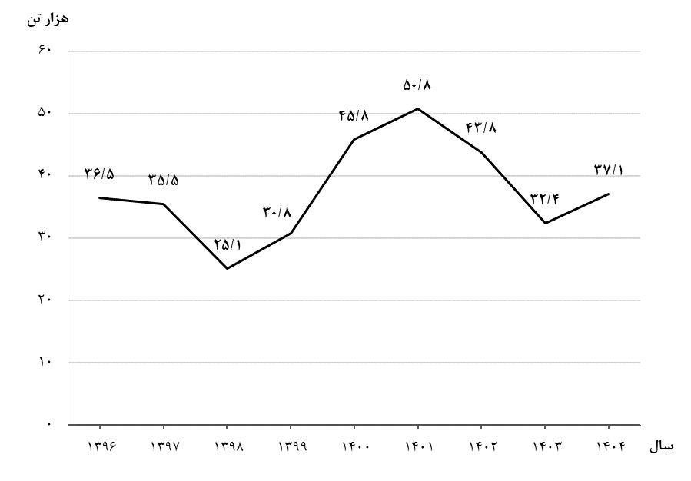

شکل 1- روند تغییرات عرضه گوشت قرمز در کشتارگاه‌های کشور در ماه اردیبهشت سال‌های ۱۳۹۶ تا ۱۴۰۴

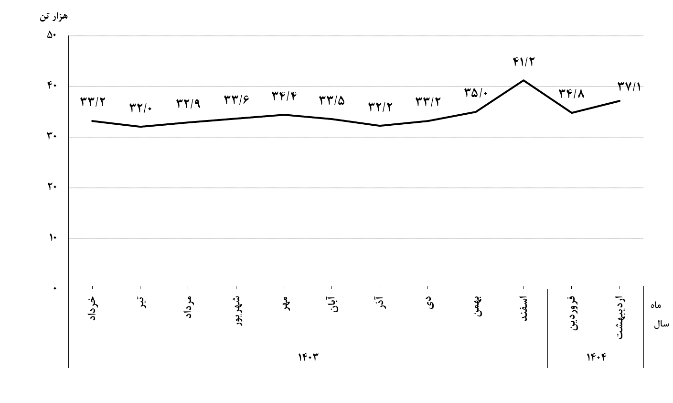

**شکل 2- روند تغییرات ماهانه عرضه گوشت قرمز در کشتارگاه‌های کشور در ۱۲ ماه اخیر**

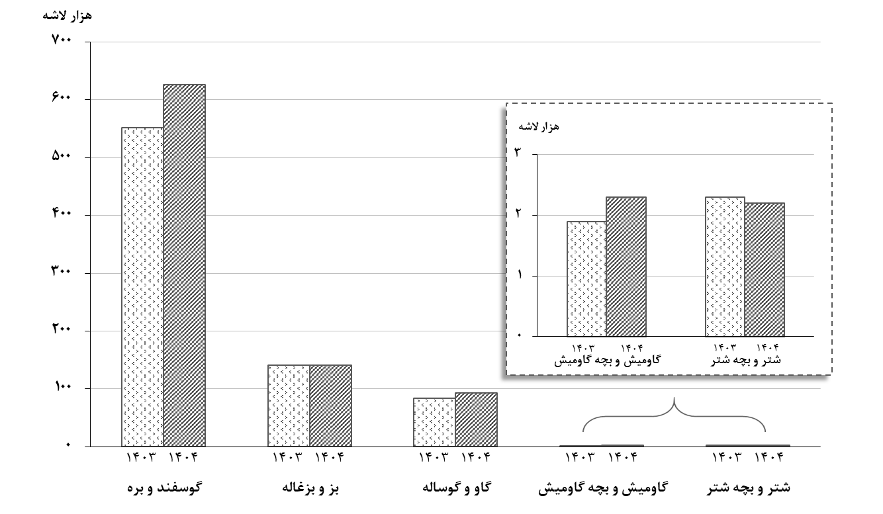

شکل 3- مقایسه تعداد لاشه‌های قابل مصرف انواع دام ذبح‌شده در کشتارگاه‌های کشور در اردیبهشت ۱۴۰۳ و ۱۴۰۴

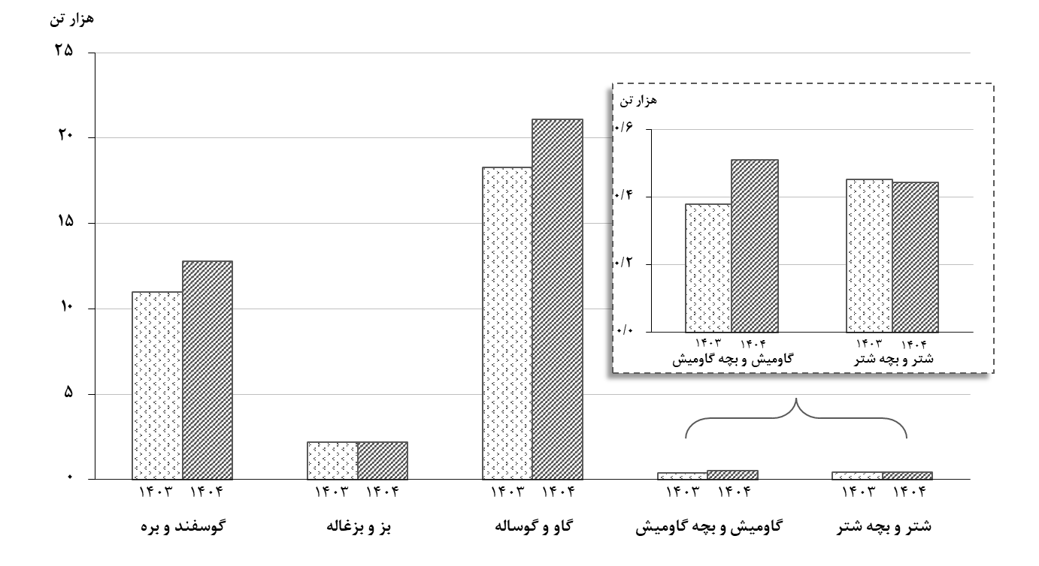

شکل 4- مقایسه وزن لاشه‌های قابل مصرف انواع دام ذبح‌شده در کشتارگاه‌های کشور در اردیبهشت ۱۴۰۳ و ۱۴۰۴